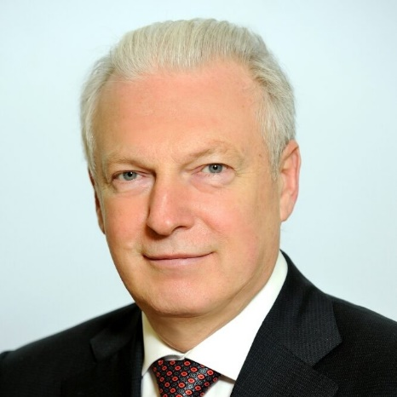
Максимцев Игорь Анатольевич
Ректор Санкт-Петербургского государственного экономического университета
Родился 21 июля 1961 года в г. Ленинграде.
В 1984 году окончил Ленинградский механический институт.
С 1986 по 1994 годы работал в научно-производственных и финансовых организациях. В 1995 году поступил на работу в Санкт-Петербургский государственный университет экономики и финансов; в декабре 2006 года был избран ректором этого университета. После объединения в 2012 году трех ведущих экономических вузов (Санкт-Петербургский государственный университет экономики и финансов, Санкт-Петербургский государственный инженерно-экономический университет и Санкт-Петербургский государственный университет сервиса и экономики) возглавил Санкт-Петербургский государственный экономический университет.
Игорь Анатольевич Максимцев – российский экономист и общественный деятель, является почетным работником высшего профессионального образования Российской Федерации, лауреатом премии Правительства России в области образования и лауреатом премии Правительства Санкт-Петербурга. Награжден Орденом Почета РФ, Орденом дружбы РФ, Кавалерским крестом ордена за заслуги перед Республикой Польша, Правительственной наградой КНР «За выдающийся вклад в развитие китайско-российских отношений», Правительственной наградой Франции — Орденом Академических пальм степени Командора, Орденом Звезды Италии степени Командора.
Игорь Анатольевич является автором более 160 научных и учебно-методических работ.
Общественные должности
- Член Совета директоров ПАО «Газпром»
- Председатель Общественного совета при МЧС России
- Председатель экспертного совета по экономике при МПА государств СНГ
- Заместитель Председателя Центрального Правления — Председатель Правления Регионального отделения«Общества российско-китайской дружбы»
- Вице-президент Евразийской ассоциации университетов
- Почетный Консул Республики Чили в Санкт-Петербурге
- Член Президиума — Председатель Комиссии по международным связям Совета Ректоров вузов Санкт-Петербурга и Ленинградской области
- Председатель Ассоциации проректоров вузов Санкт-Петербурга по международным связям
- Председатель диссертационного совета по мировой экономике СПбГЭУ
- Председатель Общественного совета при Комитете по внешним связям Санкт-Петербурга
- Член Правления Вольного экономического общества России
- Член Общественной палаты Санкт-Петербурга
- Академик Российской Академии Естественных наук
- Член Совета Санкт-Петербургской торгово-промышленной палаты
- Член Общественного совета при УФНС России по Санкт-Петербургу
- Советник Высшей Аттестационной Комиссии Российской Федерации
- Член Экспертного Совета Фонда развития промышленности Санкт-Петербурга
- Член Общественного Совета при Комитете по науке и высшей школе
- Член Экономического Совета при Губернаторе Санкт-Петербурга
- Член Европейской академии наук и искусств
- Член Рабочей группы по сотрудничеству Санкт-Петербурга и Белграда (Секция по развитию гуманитарного сотрудничества)
Награды:
- Орден Почета Российской Федерации
- Орден Дружбы Российской Федерации
- Премия Правительства России в области образования
- Почетное звание «Почетный работник высшего профессионального образования Российской Федерации»
- Кавалерский крест ордена за заслуги перед Республикой Польша
- Правительственная награда КНР «За выдающийся вклад в развитие китайско-российских отношений»
- Орден Французского Правительства Кавалера Академических Пальм
- Орден Звезды Италии степени «Командор»
- Премия Правительства Санкт-Петербурга в области образования
- Почетный знак «За заслуги перед Санкт-Петербургом»
- Медаль «Св. муч. Татианы»
- Почетное звание «Заслуженный деятель науки Республики Северная-Осетия-Алания»
- Премия Правительства Санкт-Петербурга имени В.В. Новожилова в области общественных наук
Звания:
- И.А.Максимцеву присвоено звание почетного доктора Бухарестской Экономической Академии за неоценимый вклад в развитие экономических научных исследований в области теории международных рынков, экономической интеграции и глобализации и за развитие Российско-Румынского академического сотрудничества;
- И.А.Максимцеву присуждено звание почетного профессора «Полесского государственного университета» за плодотворное межвузовское сотрудничество и подготовку кадров высшей квалификации для «Полесского государственного университета».
- И.А.Максимцеву присуждено звание почетного профессора Гродненского государственного университета имени Янки Купалы
- И.А.Максимцеву присвоено почетное звание «Заслуженный работник высшей школы Санкт-Петербурга» Постановлением Губернатора Санкт-Петербурга
- И.А.Максимцеву присвоено почетное звание «Почетный профессор Уральского государственного экономического университета»

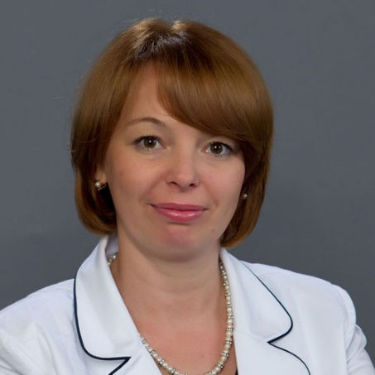
Малевич Юлия Валерьевна
Проректор по организации учебного процесса
Заведующий кафедрой таможенного дела

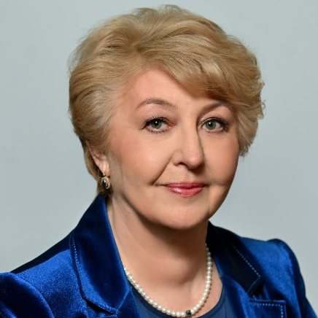
Горбашко Елена Анатольевна
Проректор по научной работе
Заведующий кафедрой проектного менеджмента и управления качеством

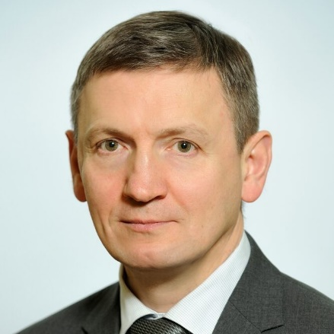
Гришин Сергей Юрьевич
Проректор по социальной и воспитательной работе
Профессор кафедры экономики и управления в сфере услуг


Онуфриева Ольга Алексеевна
Проректор по стратегическому развитию и внешним коммуникациям
Доцент специализированной кафедры ПАО «Газпром»

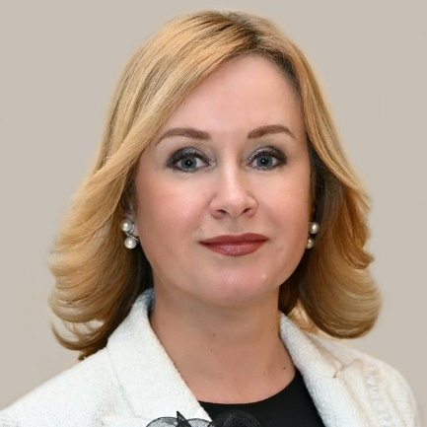
Шубаева Вероника Георгиевна
Проректор по образовательной деятельности
Профессор кафедры маркетинга

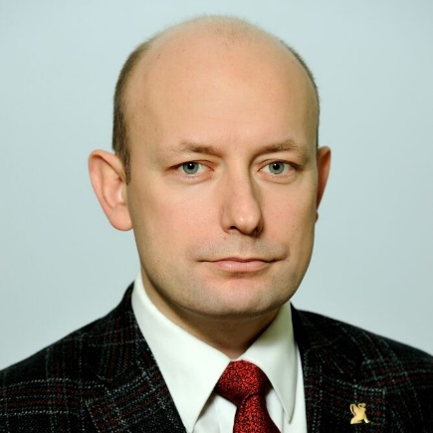
Василенко Дмитрий Вадимович
Проректор по международным связям

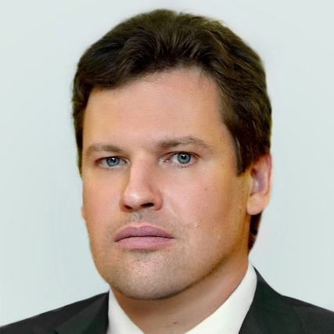
Буренков Андрей Валерьевич
Проректор по административно-хозяйственной деятельности и развитию имущественного комплекса

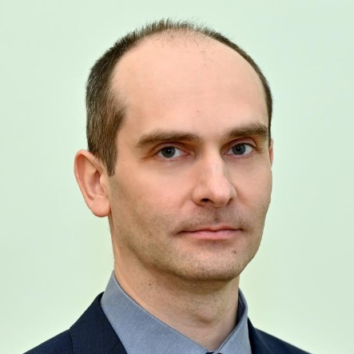
Легашов Максим Александрович
Проректор по экономике и финансам

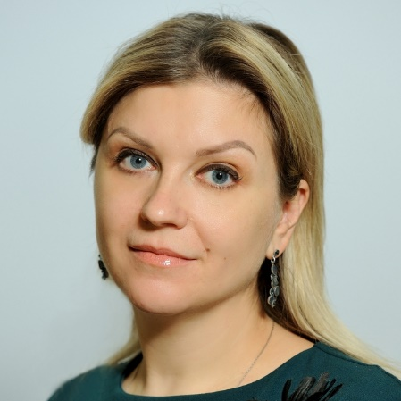
Сирота Наталья Павловна
Проректор по организационно-кадровой работе
Доцент специализированной кафедры ПАО «Газпром»

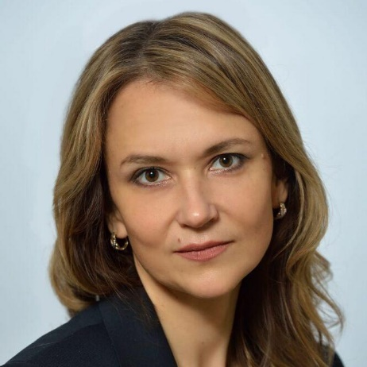
Сущева Наталья Вячеславовна
Проректор по цифровому развитию
Доцент кафедры проектного менеджмента и управления качеством

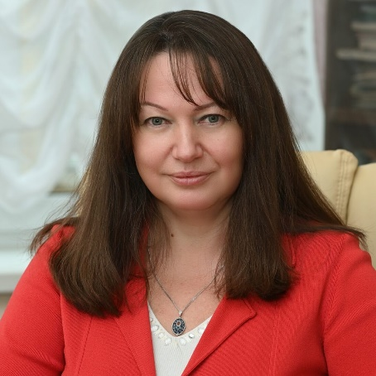
Клементовичус Яна Язеповна
Проректор по дополнительному профессиональному образованию
Директор Института дополнительного профессионального образования – «Высшая экономическая школа» (ИДПО-«ВЭШ»)
Доцент кафедры экономики и управления предприятиями и производственными комплексами

Секретариат ректората
Авдеева Ольга Сергеевна
Помощник ректора
Ситов Игорь Павлович
Помощник ректора
Пакунова Владислава Алексеевна
Помощник ректора
Черноглазов Алексей Константинович
Помощник ректора
Волошинова Марина Владимировна
Помощник проректора по образовательной деятельности
Шибаева Анна Владимировна
Помощник проректора по образовательной деятельности
Грибалева Наталья Владимировна
Помощник проректора по организации учебного процесса
Ткаченко Елена Алексеевна
Помощник проректора по социальной и воспитательной работе
Колпакова Елена Леонидовна
Помощник проректора по организационно-кадровой работе
Марневская Ирина Васильевна
Помощник проректора по организационно-кадровой работе
Иванова Ангелина Александровна
Помощник проректора по экономике и финансам
Окромелидзе Ирина Гурамовна
Помощник проректора по научной работе
Балашова Екатерина Борисовна
Помощник проректора по цифровому развитию

